**Ujian Akhir Semester Ganjil 2023-2024**

**Prodi Teknologi Permainan 5, Tahun 2023**

**Mata Kuliah : Modeling Organic**

Ketentuan soal :

1. Buatlah sebuah Karakter Organic (Bebas), dengan ZBrush lengkap dengan pakaian, Amor, Ornament dan senjata serta asesoris lainnya. Kemudian tambahkan material serta Polypainting. Kumpulkan dalam format *.jpr (Project ZBrush) dan *.jpeg (hasil render BPR), dengan Nama dan NIM anda.
2. Dikumpulkan pada saat jadwal Mid Semester pada link Google Drive : https://bit.ly/Mid_ModOrganic_TP5_23
3. Sebagai contoh seperti gambar dibawah ini.

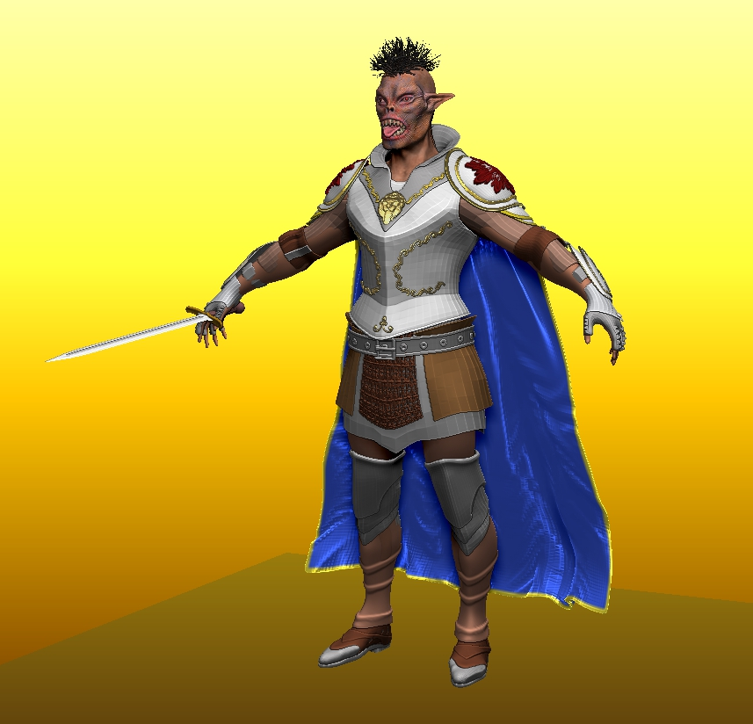

***Selamat mengerjakan semoga sukses selalu !!***